M 3.2 Die Tempelreinigung

Und Jesus ging in den Tempel hinein
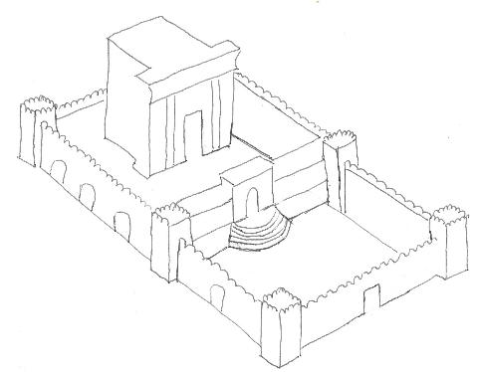
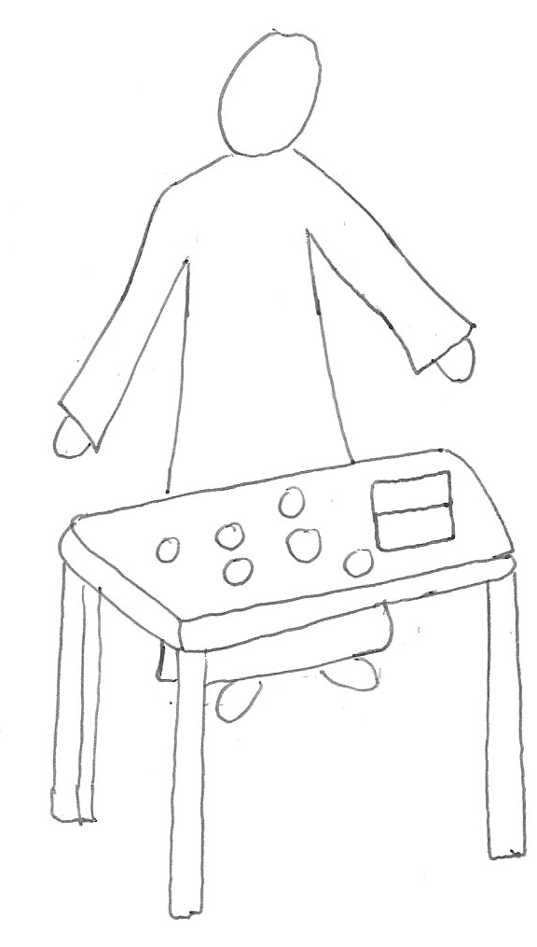
und trieb alle Verkäufer und Käufer im Tempel hinaus

und stieß die Tische der Geldwechsler um
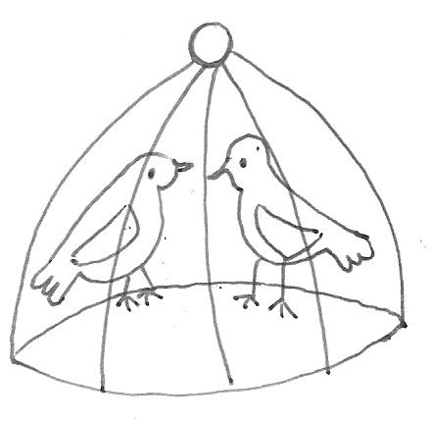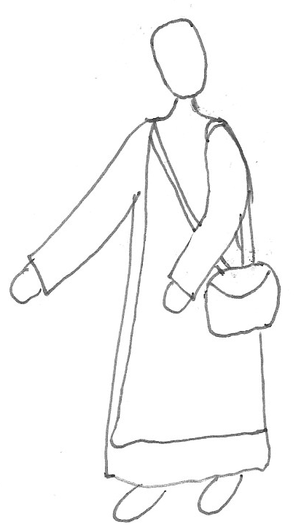

und auch die Stände der Taubenhändler

und Jesus sprach zu ihnen:

Es steht geschrieben:
„Mein Haus soll ein Bethaus heißen“;
Ihr aber macht ein Kaufhaus daraus.

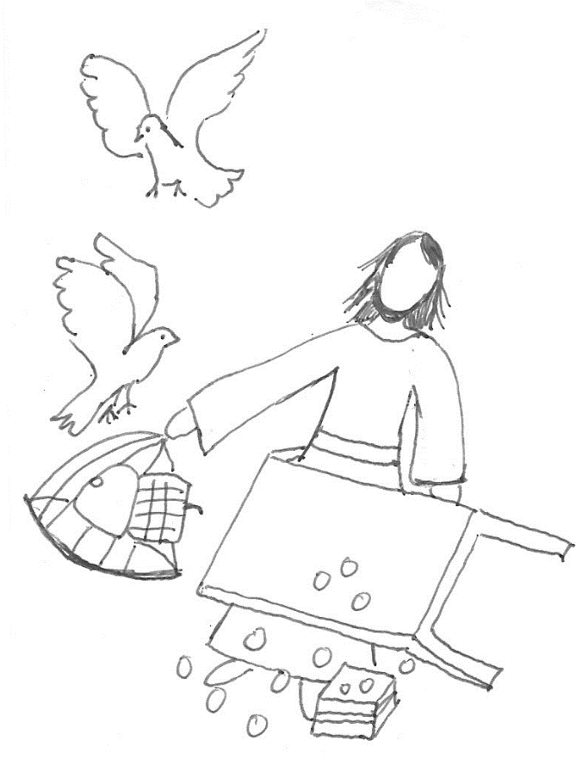
Male passende Bilder:

Und Jesus ging in den Tempel hinein

und trieb alle Verkäufer und Käufer im Tempel
hinaus
und stieß die Tische der Geldwechsler um

und die Stände der Taubenhändler

und sagte zu ihnen: Es steht geschrieben (Jesaja 56,7): »Mein Haus soll ein Bethaus heißen«;
ihr aber macht ein Kaufhaus daraus.

